Конкурс. Математические ребусы.

Команда

40а________________________________________
7я_________________________________________
р1а________________________________________
пре100л_____________________________________
ак3са _______________________________________
100лица ____________________________________
па3от _______________________________________
100лб ________________________________________
ли100к_________________________________________
пи100лет _____________________________________

Протокол
проведения игры
«Математическая мозаика» в 4 «Б» классе

№ | Названия конкурсов | «Знатоки» | «Знание-сила» | «Знатоки математики»
1 | Представление команд.
2 | Заморочки из мешочка.
3 | Слова в слове.
4 | Составь число 100.
5 | Математические ребусы.
6 | Головоломки.
7 | Конкурс капитанов.
8 | Домашнее задание «Математические сценки»
 | ИТОГО:

Жюри:
1._________________________________________________________________
2._________________________________________________________________
3. _______________________________________________________________
Дата «24»_ноября_ 2022г.

Головоломка “Продолжение”
Взгляните на этот ряд букв. Сможете его продолжить?
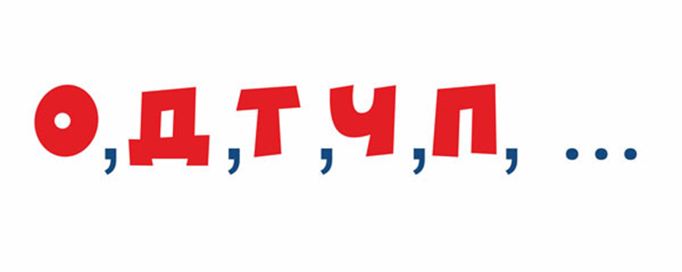Ответ: Один, Два, Три, Четыре, Пять, Шесть, Семь, Восемь, Девять, Десять

Головоломка “Ура, фейерверк!”
Посмотрите, какой красивый фейерверк! И не один, а целых шесть! Но один из них не был запущен, определите, какой?
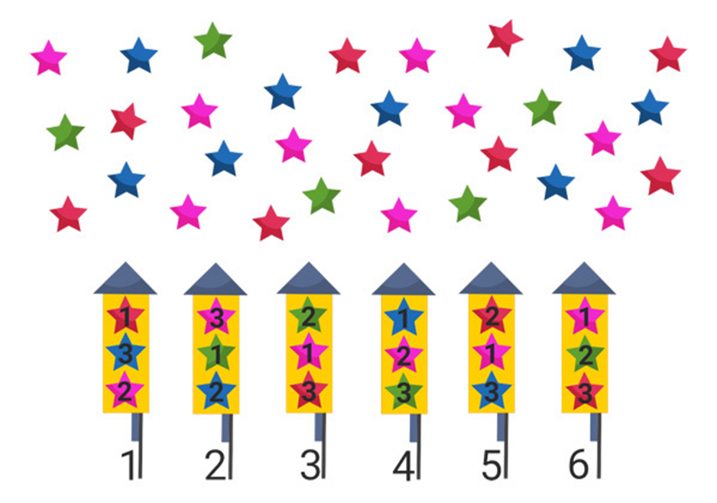
Ответ: четвёртый. Давайте посчитаем зелёные звёзды, которых меньше остальных. Звёзды такого цвета есть всего в четырёх фейерверках: 2, 3, 4, 6. Во 2 и 4 нет красных звёзд, которые были выпущены все. Из этих двух вариантов нам подходит 4. Если бы он был выпущен, то зелёных звезд было бы не 5, а 7., а синих не 8, а 9.

Головоломка “Номер дома”
Трудолюбивый строитель Евгений приехал на место раньше остальных, но забыл номер дома! Нам известно, что дом находится между участками 88 и 98. Сможете помочь Евгению и назвать номер?
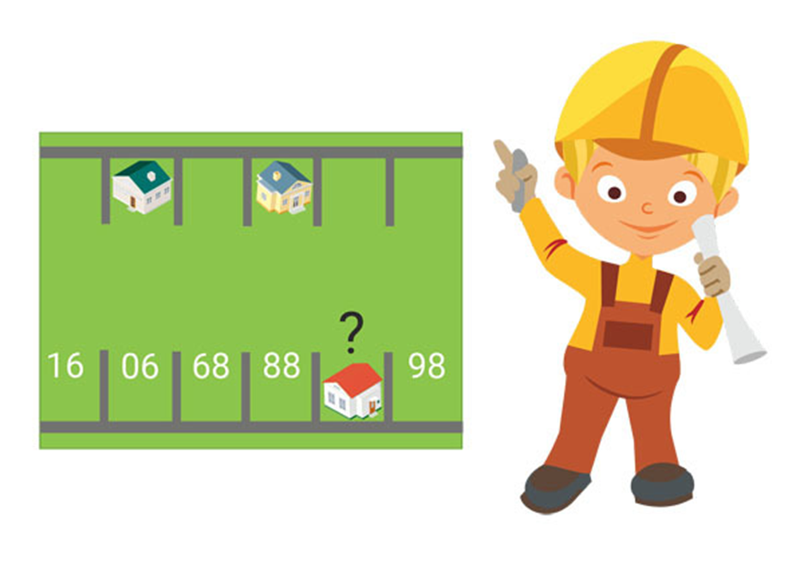
Ответ: На самом деле номера идут по порядку, просто мы видим их с другой стороны: 86, 87, 88, 98, 90, 91. Значит, номер дома 87!
Система оценивания.

1 Конкурс «Приветствие команд»- название, девиз, эмблема – максимум 3 балла.
2 Конкурс «Заморочки из мешочка»- конкурс проводится в форме игры “Брейн-ринг”: команда, решившая задачу верно первой, получает 1 балл.
3 Конкурс «Слова в слове»- Из слова МАТЕМАТИКА нужно составить другие слова. Использовать можно только те буквы, которые есть в слове «математика».
(Тема, мак, мат (спортивный), кит, кета (рыба), мама, атака, такт, макет, тематика, метка)
Сколько названо слов, столько и баллов получает команда.
4 Конкурс «Составь число 100» - Составьте число 100 при помощи любых арифметических действий либо из пяти единиц, либо из пяти пятёрок. За верное решение 2 балла. Время 5 минут.
Ответ: (111• 1 – 1 = 100; 5 • 5 • 5 – 5 • 5 = 100).
5 Конкурс «Математические ребусы»-за каждый верно разгаданный ребус 1 балл
6 Конкурс «Головоломки» - за каждую головоломку 2 балла
7 Конкурс «Конкурс капитанов» - 1 «Грамотеи»- зза каждое верно написанное слово 1 балл, «Задачаа»- 2 балла.
8 Конкурс «Домашнее задание. Математические сценки» - максимум 5 баллов.

